禁绝“起底”恶行 让香港重拾文明

港人讲地 [有理儿有面](javascript:void(0);)

**有理儿有面**

微信号 youli-youmian

功能介绍 你说是不是

2021-07-31[原文](https://mp.weixin.qq.com/s?__biz=Mzg3MjEyMTYyNg==&mid=2247537453&idx=2&sn=c99b92e608f3ab3d598ad52222234c3f&chksm=cef60758f9818e4e07692a1aa1419fa620c9747d713c6c468a4a78d130ec0ca2e51cbc716d23&scene=27#wechat_redirect&cpage=30) 发表于

收录于合集





**全文共1420字，图片1张，预计阅读时间为4分钟。**



▼

作者：港媒 港人讲地

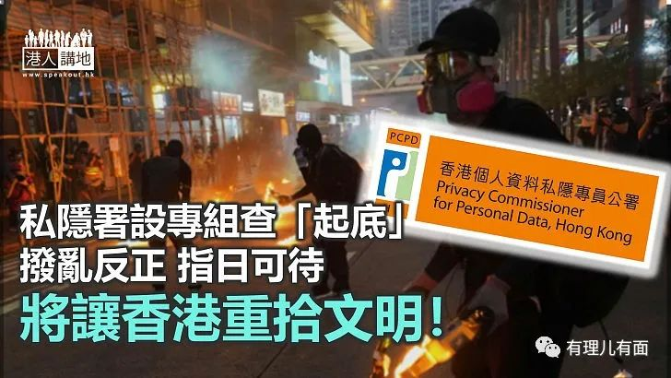

针对“起底”的修例，早前在立法会首读，个人资料私隐专员钟丽玲近日接受报章访问，透露公署将设立专组，聘用有刑事调查经验的纪录部队人员，专责处理刑事化后的“起底”罪行。政府的修例和私隐专员公署的新安排，势必大大减少卑劣和全无道德底线可言的恶意“起底”，亦为因2019年反修例暴动而文明程度大幅减退的香港挽回声誉。在反对阵营日夜诬蔑《港区国安法》造成寒蝉效应、白色恐怖的今天，香港市民必须明白，“起底”行为才是真正的寒蝉效应、白色恐怖，亦是在互联网普及的今天，最为人不齿的行为之一。

**反修例暴动引发“起底”潮**

诚然，之所以令政府下定决心修例，全因前年反修例暴动期间，数以千计的警务人员及家属、政府官员、建制派议员及建制派支持者，遭罪犯“起底”，包括姓名、电话、地址、身份证号码等个人资料被上载互联网。个人资料被上网，本身已是一种心理威胁，这点相信大部分都明白，在此不赘；而最无良的是，有罪犯更利用受害人个人资料作滋扰和恐吓，甚至擅自替受害人申请私人贷款或其他公共服务，凡此种种劣行，在反修例暴动期间可说是多不胜数。

再者，全香港市民都要明白，“起底”行为一天不规管，受影响的绝不只政府官员或公职人员，一般平民百姓亦可能成为受害者。反修例暴动期间，建制派、支持香港警察的市民亦有不少遭人“起底”上网，这些都是没有公权力的平民百姓，却单纯因政治立场不同而被人“起底”凌辱和骚扰，在任何文明先进社会，如此情况都绝不能接受。而除了建制派支持者外，也有不少立场亲暴徒和反对阵营的记者及公众人士亦曾被“起底”，可见立法禁绝“起底”行为，对任何人政治立场人士都是百利而无一害。

**禁“起底”法例保护无辜市民**

禁绝“起底”，是香港重拾文明的必要举措。反修例暴动，令香港部分人人性底线尽失，暴徒不单以警务人员为攻击目标，更以警员家人为欺凌目标，暴徒们将“祸必及妻儿”挂在口边之余，亦多次以警察宿舍等建筑为袭击目标，黄大仙纪律部队宿舍一度被攻击至破破落落就是一例。另外，警察家属的子女的姓名及就读学校被上网的情况亦屡见不鲜，附带恐吓言论更不是孤例，“准备麻包袋接放学”等言论就不只一次出现。修例禁“起底”，既能保护无辜的市民，亦保住香港的文明。

其实，立法禁“起底”已是国际大趋势，香港作为国际大都会，原有保护个人私隐的法例明显落后，未能追上时代需要。以英国为例，起底可能会触犯《保障资料法》（The Data Protection Act）和《保护免受骚扰法》，相关法例禁止不当公开他人资料，以及保护国民免受人身及网络世界侵扰。

**禁“起底”实乃国际标准**

澳洲方面，《澳洲刑法》（Commonwealth Criminal Code）有规定，利用载体（包括网络世界）威胁特定人士、骚扰或冒犯均属犯罪。至于新加坡也有针对“起底”的法律，《保护免受骚扰法》内就有涉及“起底”的条文，禁止发布他人的个人信息，以企图骚扰、威胁或鼓吹他人暴力行为。

“起底”之恶，在于对受害人带来不可估量的心理威胁，受害人担惊受怕，忧心“起底”和恐吓者会否付诸行动。而正如文首所述，“起底”目的之一，正是要受害人噤若寒蝉，若当中夹杂政治目的，那就无异于制造白色恐怖，扼杀部分人的发言权。还是那一句，近两年的暴动和政治混乱，令一向以社会先进文明而自豪的香港失去应有的光彩；禁“起底”法例一日不通过，香港要重归文明亦只是缘木求鱼，徒劳无功。

转自：《港人讲地》





**关注公众号：**

**有理儿有面**

**理   性｜   揭   秘｜   探   讨**







### 精选留言

用户设置不下载评论